SPD Fraktion Edermünde

Steinbuschweg 20a

34295 Edermünde

**Marcel Klitsch**

**Fraktionsvorsitzender**

spd-edermuende.de

facebook.com/spdedermuende

instagram.com/spd_edermuende

SPD Fraktion Edermünde | Steinbuschweg 20a, 34295 Edermünde

An den Vorsitzenden der

Gemeindevertretung Edermünde

Herrn Armin Wicke

Brückenhofstraße 4

34295 Edermünde

Edermünde, 01. September 2024

**Antrag zur Sitzung der Gemeindevertretung Edermünde**

Sehr geehrter Herr Wicke,

wir bitten Sie den folgenden gemeinsamen Antrag der Fraktionen von SPD, CDU und FWG auf die Tagesordnung der nächsten Gemeindevertretersitzung zu setzen.

**Antrag:**

**Prüfauftrag für Maßnahmen zur Verkehrsberuhigung in der Hertingshäuser Straße**

Die Gemeindevertretung der Gemeinde Edermünde beauftragt den Gemeindevorstand, bauliche Möglichkeiten zur Verkehrsberuhigung in der Hertingshäuser Straße zwischen dem Abzweig Baunatalweg und Abzweig Heydstädter Weg zu prüfen. Weiterhin wird der Gemeindevorstand beauftragt, mit dem Ordnungsbehördenbezirk Gespräche darüber zu führen, ob die Möglichkeit besteht, in der Hertingshäuser Straße mobile Geschwindigkeitskontrollen durchzuführen. Die Ergebnisse, samt einer groben Kostenschätzung für eventuelle bauliche Maßnahmen, sind im Bau- und Umweltausschuss zu berichten.

**Begründung:**

Die Hertingshäuser Straße wird insbesondere bei einer Verkehrsüberlastung in der OD-Grifte als Ausweichstraße genutzt. Weiterhin ist die Hertingshäuser Straße eine zentrale Zubringerstraße zum Kindergarten Pusteblume und daher bezüglich Verkehrssicherheit besonders beachtenswert.

Die lange und gerade Anlage der Straße bietet die Möglichkeit die vorgeschriebene Geschwindigkeit zu überschreiten. Abbremsende Maßnahmen könnten hier Abhilfe schaffen.

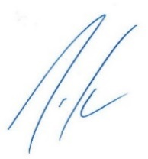

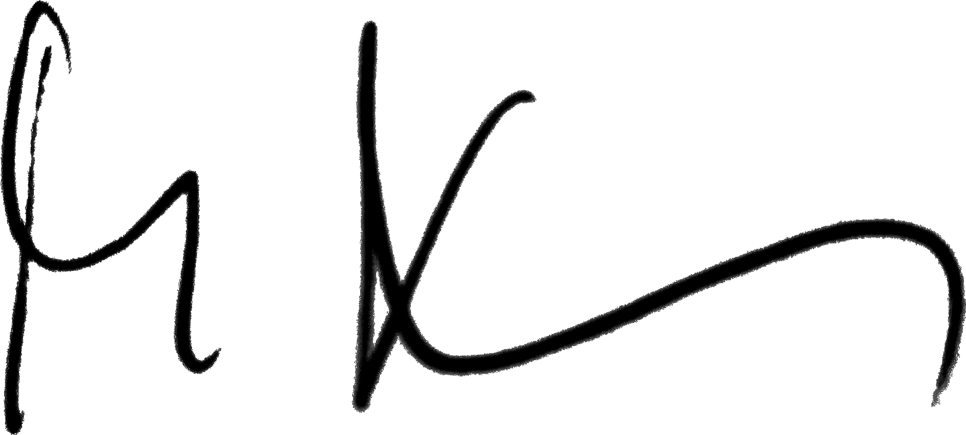



Marcel Klitsch Jörg Schnitzerling Marc Schmidt

Vorsitzender SPD Fraktion Vorsitzender CDU Fraktion Vorsitzender FWG Fraktion